รายงานผลการดำเนินงาน
โครงการ ควนพลอง Air Service
นักศึกษาระดับปวช.2 แผนกวิชาช่างเกษตร ประจำปีการศึกษา 2560

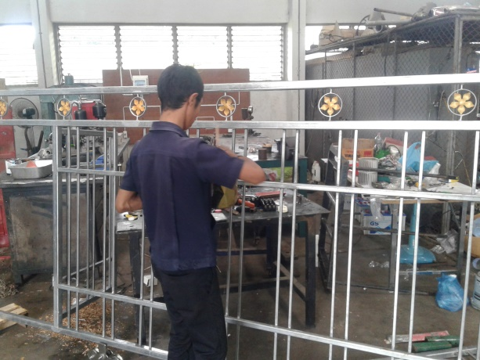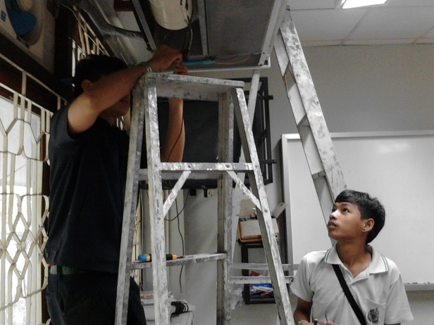
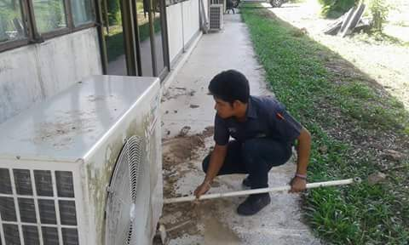

ศูนย์บ่มเพาะผู้ประกอบการอาชีวศึกษาแบบครบวงจร
วิทยาลัยเกษตรและเทคโนโลยีนครศรีธรรมราช
สำนักงานคณะกรรมการอาชีวศึกษา

